**2021年8月3日绵阳人文素养测试**

**作答情况反馈**

截止到2021年8月3日晚上23:00左右，当天有2248名学生完成了人文素养测试；累计共有16297名学生完成了人文素养测试，其中有1215名同学答完未完全退出系统。学生具体作答情况如下：

当日作答时间分布：

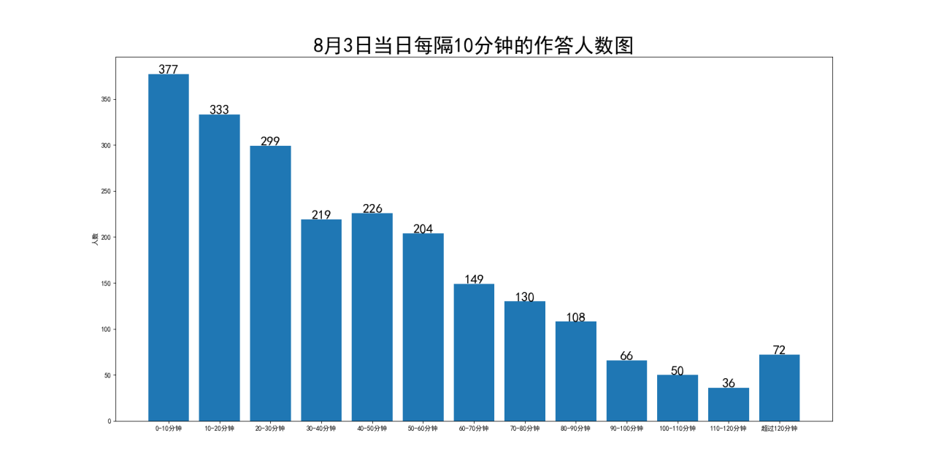累计作答时间分布：

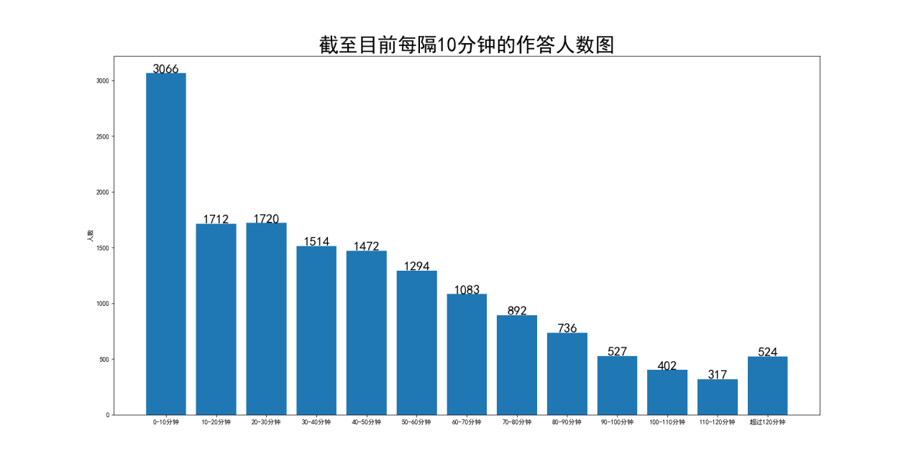**一、学生作答时长**

人文素养的规定测试时间为120分钟，截止目前完成测试学生实际作答的平均时间为44.19分钟；3日单日平均时间为42.81分钟。

人文素养专题的题目在预测试中大多数同学作答时长为90-120分钟。8月3日当天，有**377名**学生的实际作答时长小于等于10分钟，**710名**学生的实际作答时长小于等于20分钟；**1009名**学生的实际作答时长小于等于30分钟。总体作答时长分布如下图：

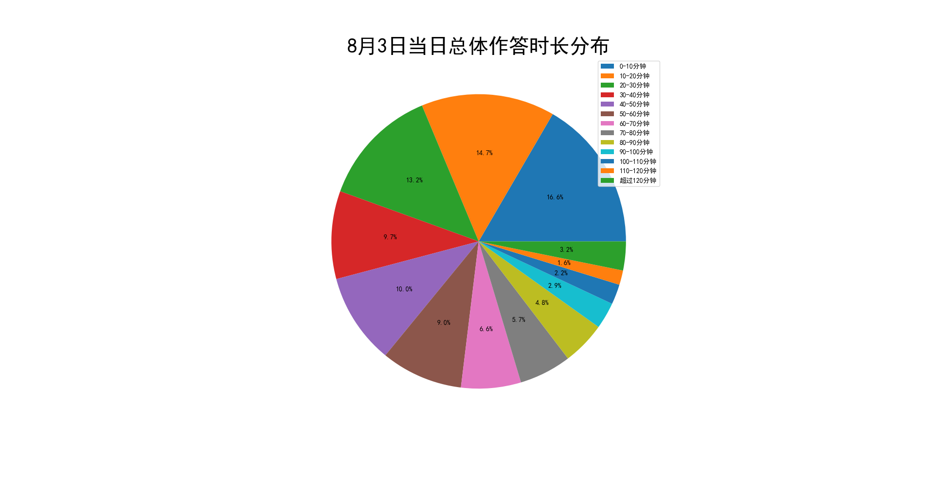

截至8月3日晚上23:00左右，累计共有**3066名**学生的实际作答时长小于等于10分钟，**4778名**学生的实际作答时长小于等于20分钟；**6498名**学生的实际作答时长小于等于30分钟。总体作答时长分布如下图：

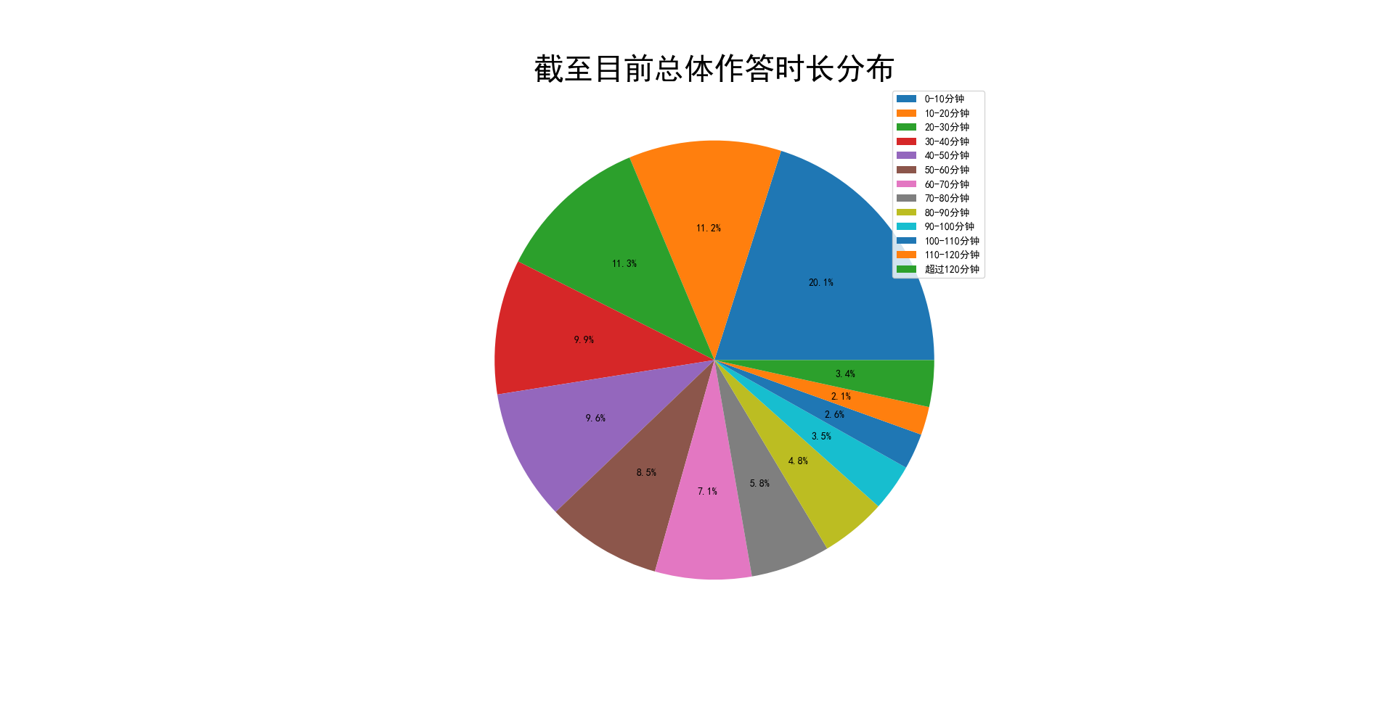

**二、作答学校分布**

8月3日当天，作答时长小于等于10分钟的学生所在学校：

|  |  |  |  |
| --- | --- | --- | --- |
| **学校** | **少于10分钟人次** | **总作答人次** | **比例** |
| **南山中学** | 17 | 359 | 0.05 |
| **四川省绵阳中学** | 18 | 290 | 0.06 |
| **四川省绵阳第一中学** | 2 | 40 | 0.05 |
| **四川省绵阳实验高级中学** | 17 | 177 | 0.1 |
| **四川省绵阳市实验高级中学** | 0 | 1 | 0 |
| **绵阳普明中学** | 3 | 32 | 0.09 |
| **绵阳南山中学实验学校** | 23 | 149 | 0.15 |
| **绵阳中学实验学校** | 8 | 98 | 0.08 |
| **四川省绵阳市丰谷中学** | 1 | 22 | 0.05 |
| **绵阳东辰国际学校** | 8 | 59 | 0.14 |
| **绵阳市第三中学** | 4 | 10 | 0.4 |
| **开元中学** | 5 | 11 | 0.45 |
| **绵阳高新区实验中学** | 12 | 29 | 0.41 |
| **四川省科学城第一中学** | 1 | 20 | 0.05 |
| **三台中学校** | 102 | 195 | 0.52 |
| **三台县芦溪中学** | 1 | 3 | 0.33 |
| **三台一中** | 4 | 8 | 0.5 |
| **三台中学实验学校** | 18 | 105 | 0.17 |
| **四川省盐亭中学** | 33 | 94 | 0.35 |
| **四川省绵阳市安州中学** | 10 | 54 | 0.19 |
| **四川省梓潼中学校** | 26 | 122 | 0.21 |
| **四川省北川中学** | 7 | 80 | 0.09 |
| **江油中学** | 19 | 157 | 0.12 |
| **四川省江油市第一中学** | 19 | 68 | 0.28 |
| **江油市太白中学** | 5 | 22 | 0.23 |
| **江油外国语学校** | 14 | 62 | 0.23 |
| **四川省绵阳外国语学校** | 0 | 2 | 0 |

累计到8月3日晚上23:00左右，作答时长小于等于10分钟的学生所在学校：

|  |  |  |  |
| --- | --- | --- | --- |
| **学校** | **少于10分钟人次** | **总作答人次** | **比例** |
| **南山中学** | 87 | 2415 | 0.04 |
| **四川省绵阳中学** | 85 | 1387 | 0.06 |
| **四川省绵阳第一中学** | 35 | 331 | 0.11 |
| **四川省绵阳实验高级中学** | 56 | 816 | 0.07 |
| **四川省绵阳市实验高级中学** | 0 | 4 | 0 |
| **绵阳普明中学** | 32 | 343 | 0.09 |
| **四川省绵阳外国语学校** | 0 | 25 | 0 |
| **绵阳南山中学实验学校** | 102 | 660 | 0.15 |
| **绵阳中学实验学校** | 100 | 1092 | 0.09 |
| **四川省绵阳市丰谷中学** | 28 | 174 | 0.16 |
| **绵阳东辰国际学校** | 34 | 277 | 0.12 |
| **绵阳市第三中学** | 35 | 205 | 0.17 |
| **开元中学** | 19 | 55 | 0.35 |
| **绵阳高新区实验中学** | 55 | 135 | 0.41 |
| **四川省科学城第一中学** | 29 | 412 | 0.07 |
| **三台中学校** | 264 | 469 | 0.56 |
| **三台县芦溪中学** | 1253 | 1422 | 0.88 |
| **三台一中** | 19 | 48 | 0.4 |
| **三台中学实验学校** | 37 | 391 | 0.09 |
| **四川省盐亭中学** | 73 | 213 | 0.34 |
| **四川省绵阳市安州中学** | 50 | 396 | 0.13 |
| **绵阳市秀水中学** | 0 | 2 | 0 |
| **四川省梓潼中学校** | 120 | 499 | 0.24 |
| **四川省北川中学** | 40 | 603 | 0.07 |
| **四川省平武中学** | 73 | 520 | 0.14 |
| **江油中学** | 99 | 722 | 0.14 |
| **四川省江油市第一中学** | 191 | 782 | 0.24 |
| **江油一中** | 1 | 4 | 0.25 |
| **江油市太白中学** | 102 | 435 | 0.23 |
| **江油外国语学校** | 44 | 418 | 0.11 |
| **四川省绵阳南山中学双语学校** | 1 | 4 | 0.25 |